Специалист, имеющий присвоенную квалификационную категорию, предоставляет документы в адрес аттестационной комиссии не позднее девяносто одного рабочего дня до окончания срока её действия (за 4 месяца).  Срок действия квалификационной категории – 5 лет. При этом специалист имеет право досрочно проходить аттестацию на более высокую квалификационную категорию – через два года с момента присвоения текущей.  За какой период предоставлять отчет:  - врачи, провизоры, «немедики» - 3 года  - средний медицинский персонал и фармацевты – 1 год   | Способы подачи документов в адрес Аттестационной комиссии  министерства здравоохранения  Иркутской области:  - лично специалистом, либо его представителем по адресу: г. Иркутск, ул. Сухэ-Батора, д. 15  - посредством почтовой связи письмом на адрес: 664003, г. Иркутск, ул. Грязнова, д. 1.  ОГКУЗ «МИАЦИО», отдел обеспечения аттестационной деятельности: телефоны для связи: 8 (3952) 280-320, 380-322, 280-324, 280-325;  - электронной почтой на адрес: attest@miac-io.ru  Схема проезда:  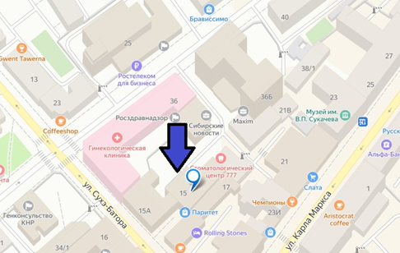  Ссылка на сайт:   |   Министерство здравоохранения  Иркутской области  ОГКУЗ «Медицинский информационно-аналитический центр Иркутской области»  Отдел обеспечения  аттестационной деятельности  Аттестация специалистов –  это оценка теоретических знаний и практических навыков, необходимых для выполнения профессиональных обязанностей по соответствующим специальностям и должностям, на основе результатов квалификационного экзамена.  
Аттестация на категорию позволяет:  - получить прибавку к заработной плате;  - замещать вышестоящие должности;  - конкурировать на рынке труда на более высоком уровне;  - показать профессиональный уровень специалиста.  ----------------------------------------------------------------  Специалисты, прошедшие процедуру аттестации в текущем и предшествующем году, могут пройти упрощенную процедуру периодической аккредитации  (отчет не предоставляется)   |   ЭТАПЫ АТТЕСТАЦИИ  ЭТАП 1: «Прием документов»  ЭТАП 2: «Тестирование»  ЭТАП 3: «Собеседование»  На получение квалификационной категории могут претендовать специалисты с соответствующим стажем работы:  Для Второй квалификационной категории – не менее 3 лет;  Для Первой квалификационной категории – не менее 5 лет;  Для Высшей квалификационной категории – не менее 7 лет. | Требования к документам:  - документы предоставляются в печатном виде;  - аккуратно оформлены;  - сброшюрованы с помощью дырокола в папку- скоросшиватель с прозрачной обложкой без файлов в следующей последовательности:  1. Заявление специалиста.  2. Заполненный в печатном виде аттестационный лист.  3. Титульный лист отчета.  4. Отчет о профессиональной деятельности специалиста.  5. Заверенная копия документа, подтверждающего факт смены фамилии, имени, отчества.  6. Заверенная копия диплома.  7. Заверенная копия удостоверения (диплома) об окончании интернатуры (ординатуры), аспирантуры, первичной специализации.  8. Заверенная копия сертификата и (или) свидетельства об аккредитации специалиста, выписка об аккредитации с портала Госуслуг.  9. Заверенная копия последнего свидетельства о повышении квалификации.  10. Выписка из трудовой книжки установленного образца и (или) сведения о трудовой деятельности (СТД-Р).  11. Заверенная копия документа о присвоении имеющейся категории (при наличии).  Подробная информация размещена на сайте ОГКУЗ «МИАЦИО» https://miac-io.ru, раздел «Аттестация».

